Voordrachten Genk do 25 mei 2023

https://genealogie.arch.be/
Gedigitaliseerde akten / na 1796 / hendrieken (let op : HENDRIEKEN (BORGLOON) – Lens-sur-Geer (Oreye)/ geboorten / zoek
- Mooie indeling
- Extra commentaar
- Item NIEUW – zie Kuttekoven PR
- In kantlijn zichtbaar welke gemeenten op dezelfde rol staan
- DOWNLOADBAAR
- Nu een korte link >< vroeger een lange link zie Flaba in Ivo
Petrus 25069
Elisabeth 32.152 – kdn van Robert Flabba x Anne bellefroid
ex Orey 1673
Petrus filius Roberti Flaba et Annae Belfroid coniugum baptizatus est 10a martij suscipientibus Petro Belfroid et Sibilla Belfroid dedi attestatroniem hac 18 Xbris 1667.

https://genealogie.arch.be/523/523_0500_000_00973_000/0_0061

https://search.arch.be/nl/zoeken-naar-archieven/zoekresultaat/inventaris/rabscan/eadid/BE-A0523_712045_712433_FRE/inventarisnr/I7120457124331232/level/file/scan-index/36/foto/523_0500_000_00973_000_0_0037

- Ik had moeilijkheden met die lange linken in PDF-tekst
  - werken soms niet – zie p.65 van Hacht anne marie
  - worden ergens middenin opgesplitst – zie overal bij FamilySearch
  - werden soms niet in hun geheel geselecteerd – zie ook overal FamilySearch

Wat is er nieuw?
Vereenvoudigde opzoekingen
Voortaan moet je niet meer weten in welke provincie of arrondissement de gemeente of de parochie gelegen is waarover je opzoekingen wil doen. Het volstaat om de eerste letters van een gemeente in te geven en er verschijnt een keuzemenu. Daarnaast is er een alfabetische lijst van alle gemeentes beschikbaar.
Een nieuwe viewer
Met de nieuwe viewer heb je sneller toegang tot de akten. De viewer verschijnt zodra je bent ingelogd. Lees meer over de werking ervan in de online handleiding.
Gratis downloaden van de akten
Via de nieuwe website kan je dagelijks tot 100 beelden downloaden van geboorte-, doop-, huwelijks-, overlijdens- en begrafenisakten. Het downloaden is gratis, maar er werd een limiet ingesteld.
Let wel dat er een gebruikersvergoeding verschuldigd is aan het Rijksarchief als je akten wil reproduceren in een publicatie. Je vindt de tarieven voor reproductie en voor de gebruikersvergoeding hier op de algemene website van het Rijksarchief.
Update van de burgerlijke stand
Op de nieuwe genealogische website werden 2,2 miljoen pagina’s inzake burgerlijke stand toegevoegd: bijkomende akten van verschillende gemeentes, akten die ontbraken in sommige registers en correcties van fouten die ons werden gemeld via het contactformulier.
In de toekomst zal de website regelmatig updates krijgen.
Zoals najaar 2022 aangekondigd werd vorige herfst in de Rijksarchieven van Bergen, Beveren en Leuven begonnen met de digitalisering van de registers van de burgerlijke stand van 1910 tot 1950. In onze nieuwsrubriek vind je hierover meer informatie.
Ontbrekende parochieregisters
Voortaan zie je op de genealogiewebsite welke parochieregisters ontbreken. Als we die informatie hebben, vermelden we ook hoe het betrokken register verloren is gegaan (bijvoorbeeld door brand, oorlog, enz.).
Vaak beginnen parochieregisters te lopen vanaf de oprichting van een parochie. De contextuele informatie is nog niet volledig, maar kan toch al een meerwaarde bieden. We blijven trouwens nog altijd zoeken naar verloren gewaande archieven!
Permanente links
De links naar de gedigitaliseerde beelden van de nieuwe genealogiewebsite zijn blijvend. Op termijn zullen de parochieregisters en registers van de burgerlijke stand enkel nog doorzoekbaar zijn via het nieuwe webadres https://genealogie.arch.be. Zoals eerder aangekondigd zal je dus in je stamboom of eigen website de URL’s naar de registers moeten aanpassen.

Over PG – selecteren van je eigen voorouders en die merken met [voorouder_IvoG]

Selecteren voorouders

Merken voorouders in klad met [voorouder_IvoG]

Merken voorouders in relatie klad met [voorouder_IvoG]

Over PG – aan aangepaste lijst maken met KLAD ipv nrs.ouders

Aansluitend : Klad opnemen in lijst

Een lijst aanpassen voor eigen gebruik.

Ga naar Pro-Gen hulpprogramma’s, en dan naar Overige geef ENTER,
Definities aanpassen, ENTER, persoonslijst veranderen, ENTER nieuwe definitie maken, ENTER, kies hier de bovenste definitie [PER-OVER] (deze lijst wordt gebruikt als voorbeeld en er wordt gewerkt in een copy dus de originele lijst blijft gewoon bestaan.) ENTER

Verander de titel in “Overzicht personen met kladveld”

Met de pijltjes toets naar beneden naar de 7 van de NR. geef nu 6x Tab en schuif hiermee naar de plaats onder Ouders op de 7.

Druk nu op DEL
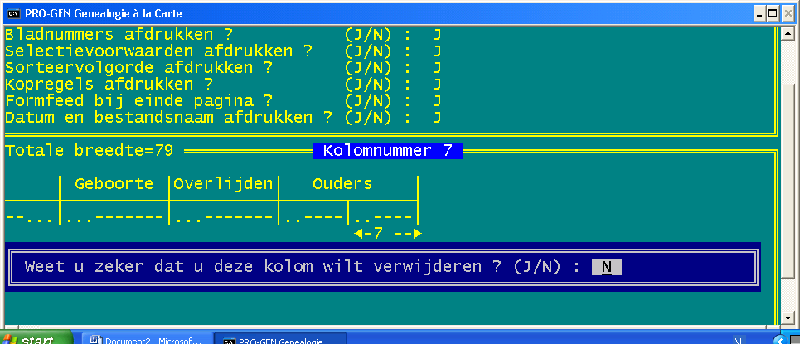

Ja, wij willen deze kolom verwijderen en de volgende ook.
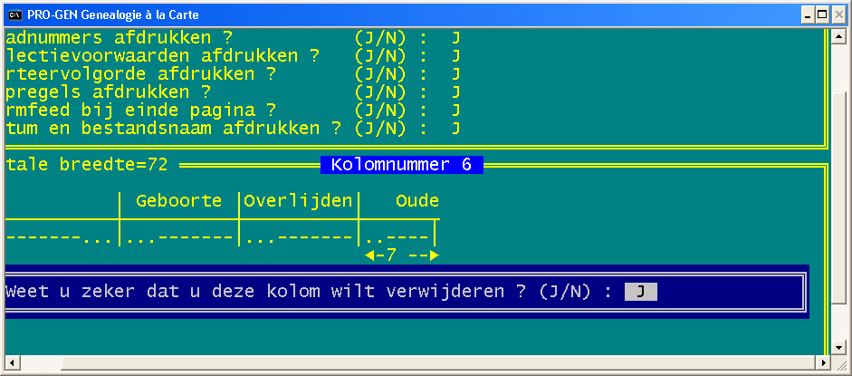
Herhaal dit nu nog een keer bij Overlijden en de lijst opmaak is bijna klaar

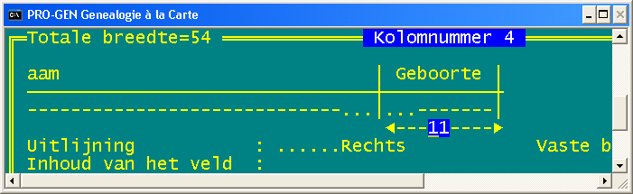

We hebben nu alleen nog de geboorte rij staan die we door 11 te vervangen door 25 in te typen nu een stuk langer maken en zo genoeg plaats hebben gemaakt voor de gegevens die we er in willen zien.

Met de pijltjes toets 3 keer naar boven tot de geboorte blauw is, ga met de pijltjes toets onder de G staan en vervang geboorte door Kladveld.
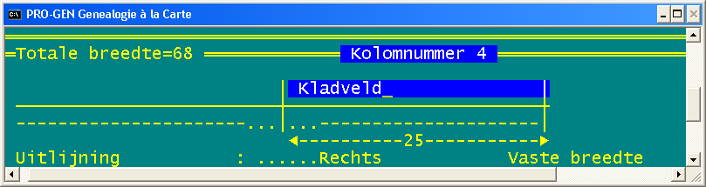

ENTER, bij de onderste balk verander persoonsnummer in kladveld

Naar onder met de pijltjes toets naar beneden en zet rechts naar links om door met de pijl naar links te gaan. Pijl omlaag naar geboorte datum druk nu DEL en verwijder de tekst helemaal, nu druk F1 voor veld op te vragen en zoek “Persoon klad”geef enter.

Geef ESCAPE, mag dit opgeslagen worden JA

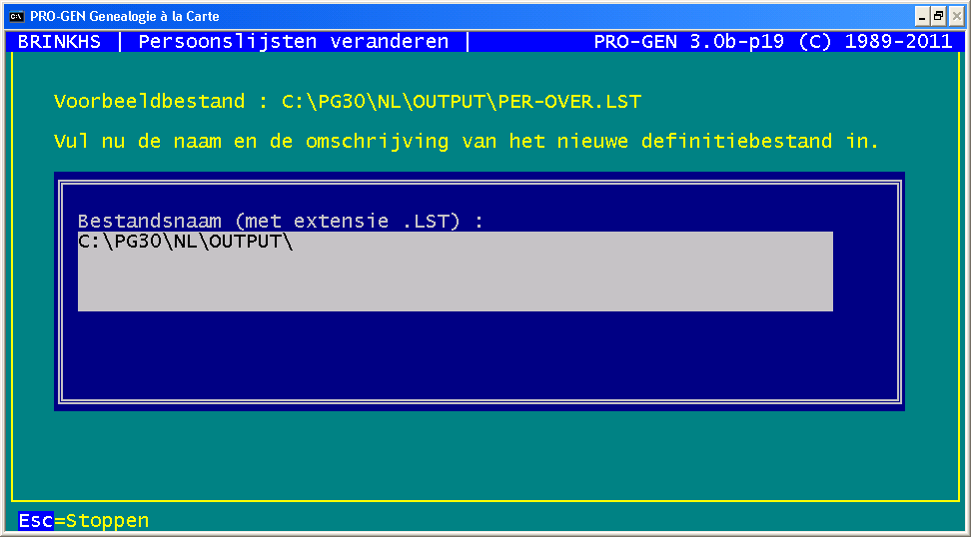

Vul nu in na de laatste streep kladveld.lst

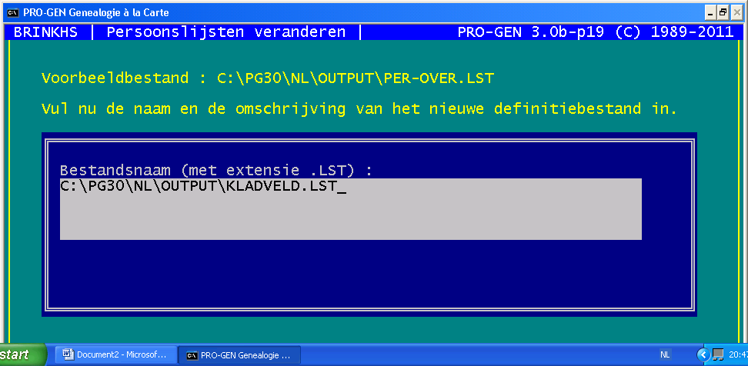

Pijl naar onder,daar staat de naam van de lijst al. ENTER, en terug naar het hoofdscherm, Wijzigen personen
“O”van opties, andere lijst indeling, helemaal onderaan Kladveld selecteren, ENTER,

Klaar als alles goed is gegaan dan staat er nu naast de naamsveld het kladveld (met of zonder gegevens).

Link in bron = wordt klikbare link in HTML
Zie Borgloon4 – Henri Diricks pgnr. 11.109
NIET bij RTF ---- ontgoocheling!
WEL bij CSS en HTML
Bestand: | E:\PG35USB\NL\DATA\BORGLN-4
Datum: | 23-05-2023
Henri Diricks [11109], schrijnwerker tot 1843, landbouwer, burgemeester Hendrieken tot 1894, geboren op 20-10-1818 te Hendrieken (bron: https://genealogie.arch.be/515/515_9999_999_1231302_000/0_1160, aktenummer: BS-1818/04, brontekst: 1153/1172
https://genealogie.arch.be/515/515_9999_999_1231302_000/0_1160), gedoopt op 20-10-1818 te Hendrieken (getuige(n): p: Henricus Diricks, m: Margaretha Marchal) (bron: Parochieregisters), overleden op 05-07-1894 te Hendrieken op 75-jarige leeftijd (bron: https://genealogie.arch.be/515/515_9999_999_2006058_000/0_0608, aktenummer: BS-1894/02, brontekst: 74 jaar, geb. Hendrieken, wed. Maria Anna Coenen.).
Gehuwd [5064] op 24-jarige leeftijd op 22-02-1843 te Schalkhoven (bron: Burgerlijke stand, akte 2, f1v) met Maria Anna Coenen [11108], 23 jaar oud, landbouwster, geboren op 22-02-1820 te Schalkhoven (bron: Burgerlijke stand), overleden op 17-03-1894 te Hendrieken op 74-jarige leeftijd (bron: https://genealogie.arch.be/515/515_9999_999_2006058_000/0_0607, aktenummer: BS-1894/01, brontekst: 74 jaar, geb. Schalkhoven.), dochter van Joannes Ambrosius Coenen [29359] (code: GILISEN), eigenaar en maire-adjoint in 1820, en Catharina Voncken [29364] (code: GILISEN), huishoudster.
Uit dit huwelijk:
1. | m | Willem Diricks [11105], landbouwer, koopman in fruit (1883), kuiper (1897), geboren op 23-08-1848 te Hendrieken (bron: https://genealogie.arch.be/515/515_9999_999_1231303_000/0_0102, aktenummer: BS-1848/05, brontekst: 98/1137  https://genealogie.arch.be/515/515_9999_999_1231303_000/0_0102  ), overleden op 10-02-1922 te Bommershoven op 73-jarige leeftijd (bron: B.S., Borgloon, huw.akte 07-04-1923), zoon van Henri Diricks [11109], schrijnwerker tot 1843, landbouwer, burgemeester Hendrieken tot 1894, en Maria Anna Coenen [11108], landbouwster, woonde op 10-08-1918 te Bommershoven. Op 23-06-1883 verblijft te Bommershoven maar woont te Hendrieken.  Gehuwd (1) [5063] op 28-jarige leeftijd op 15-05-1877 te Bommershoven (bron: bestand Gilisen) met Maria Elisabeth Hechtermans [11107].  Gehuwd (2) [5062] op 34-jarige leeftijd op 23-06-1883 te Bommershoven (aktenummer: BS-1883/09, brontekst: Hij is wed. van Elisabeth Hechtermans, ovl. te Bommershoven op 20-02-1883.) met Maria Philomena Berx [11106], 25 jaar oud, dienstmeid, herbergierster (1923), geboren op 02-06-1858 te Hoepertingen (bron: BS, Bommershoven, huw.akte 23-06-1883), overleden op 21-05-1933 te Bommershoven op 74-jarige leeftijd (aktenummer: BS-1933/08, brontekst: 75 jaar, geb. te Hoepertingen 02-06-1858, dt. van Paulus Berx en Anna Maria Houbrechts, wed. van Willem Diricks.), dochter van Paulus Berx [24107] (code: PCY), landbouwer, en Anna Maria Houbrechts [24108] (code: PCY), landbouwster, woonde op 07-04-1923 te Bommershoven.

